Prova Programador Full Stack (PHP)

- Quando utilizar ou não um framework de desenvolvimento PHP? Exemplifique (através de um cenário que em sua opinião um framework deve ser utilizado e um cenário que não) e justifique sua resposta.
- R: Nao devemos utilizar framework quando queremos iniciar um projeto do completamente do zero ,criar as próprias regras de banco e rotas, outro ponto que nos atenta a não utilização do framework e quando não sabemos ao certo como esta o nucleo do framework , podendo nos obrigar a fazer algumas alterações no codigo tambem conhecidas como gambiarra .
Devemos utilizar framework sempre que possível , pois diminuiria o tempo reiventando a roda , frameworks geralmente já vem com a configuração basica de banco e rotas onde só indicaremos as portas e endereços, sendo assim a manutenção do codigo e melhor mais rapida , geralmente temos uma documentação completa online , frameworks que já estao no mercado possuem uma boa qualidade em seus codigos que nos tras bastante segurança a quanto utilizar as mesmas

- Qual framework CSS você tem mais afinidade? Justifique sua resposta.
R:Bootstrap, por questao de tempode utilização , utilizo essa framework a bastante tempo, e não tive oportunidade (necessidade) de aprofundar em outras

- Em um cenário hipotético, uma aplicação está utilizando em um ambiente restrito as seguintes funções do jQuery:

  - $(‘.seletor-de-classe’)...

  - $(‘#seletor-id’)...

  - $(‘.seletor-de-classe’).show();

  - $(‘.seletor-de-classe’).hide();

  - $(‘.seletor-de-classe’).remove();

  - $(‘.seletor-de-classe’).html();

  - $(‘.seletor-de-classe’).html(novoValor);

Crie um script para substituir o jQuery e que esta aplicação continue executando suas rotinas sem nenhuma adaptação.

- Esta questão consiste na criação de um script PHP básico, que possuirá uma classe chamada UI_Comp_Formulario, esta classe deverá possuir as seguintes funções:

->UI_Comp_Formulario($validateScript=false)

Caso o parâmetro $validateScript seja passado, deverá associar ao onsubmit do formulário a ser renderizado validações JavaScript para previnir o submit do form com as seguintes regras:
- Data: deverá ser um campo de data no seguinte formato mm-dd-YYYY
- Texto: O texto só deverá possuir letras minúsculas e espaços, até 144 chars.

- Texto grande: O texto só deverá possuir letras maiúsculas, números e espaços até 255 chars.

->renderer($param=false)

Função que retornará o html do formulário, seguindo o modelo do layout abaixo.
onde $param deverá ser um array com os seus índices iguais ao nome dos campos do formulário, este parâmetro não será obrigatório sendo que se caso não seja passado, os campos do formulário estarão vazios.

->validate() return bool

Esta função irá validar o seu formulário com as seguintes regras:
- Data: deverá ser um campo de data no seguinte formato mm-dd-YYYY

- Texto: O texto só deverá possuir letras minúsculas e espaços, até 144 chars.
- Texto grande: O texto só deverá possuir letras maiúsculas, números e espaços até 255 chars.

O script PHP deverá possuir HTML e CSS seguindo o especificado no layout abaixo.
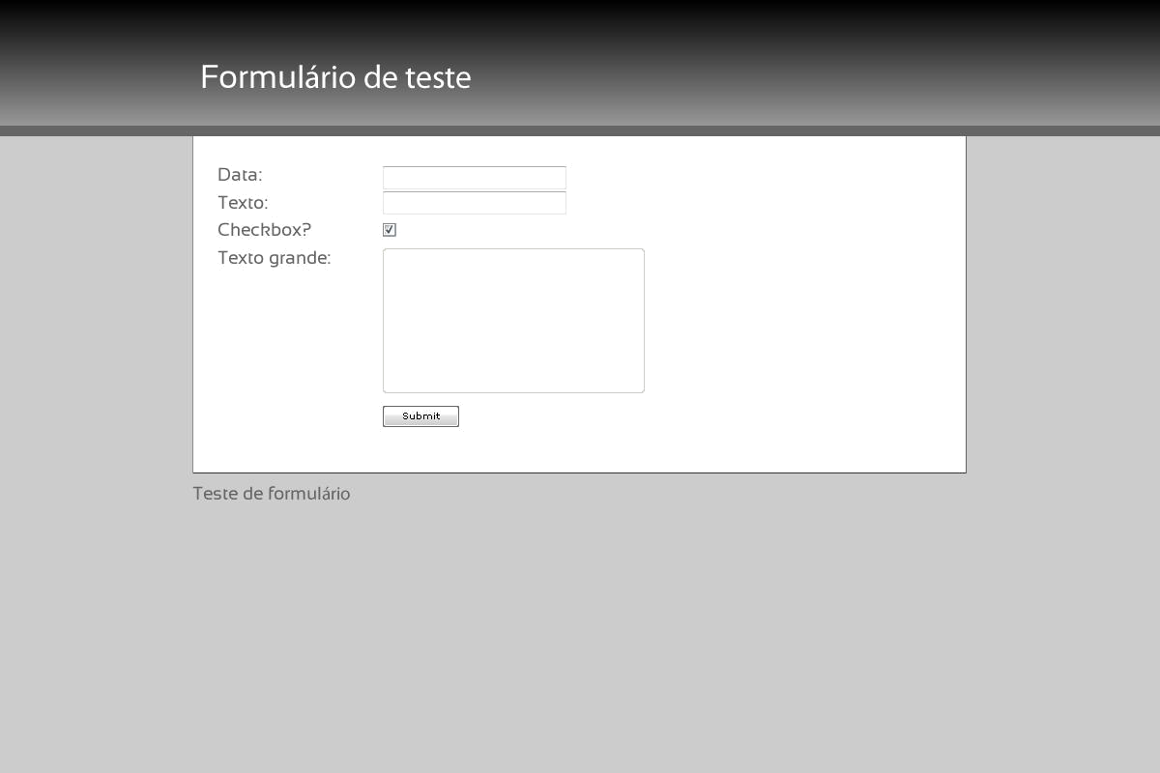
Dentro de #conteudo instanciar UI_Comp_Formulario e chamar renderer, caso o formulário seja submetido chamar renderer com $_POST como parâmetro.

